Пояснения к доработкам по электронным трудовым книжкам

# Введение

В документе даны рекомендации по использованию 1 и 2 этапов доработок, связанных с ведением электронных трудовых книжек (ЭТК).

# Общие сведения

С 01.01.2020 года законом № 439-ФЗ от 16.12.2019 в ТК РФ было введено понятие «сведения о трудовой деятельности» (ст. 66.1), а также определены обязанности работодателей по ведению таких сведений и порядок отчетности.

Обязанности работодателя:

1. Ведение сведений о трудовой деятельности работника у данного работодателя. Сведения включают данные о кадровых мероприятиях, реквизитах документов-оснований, а также реквизиты заявления о продолжении ведения трудовой книжки или заявления о предоставлении сведений о трудовой деятельности. Виды кадровых мероприятий перечислены в .

Таблица .: виды кадровых мероприятий

|  |  |  |
| --- | --- | --- |
| Код | Наименование мероприятия | Полное наименование вида мероприятий |
| 1 | ПРИЕМ | Прием на работу (службу) |
| 2 | ПЕРЕВОД | Перевод на другую работу |
| 3 | ПЕРЕИМЕНОВАНИЕ | Изменение наименования работодателя |
| 4 | УСТАНОВЛЕНИЕ (ПРИСВОЕНИЕ) | Установление (присвоение) работнику второй и последующей профессии, специальности или иной квалификации заполняется с указанием разрядов, классов или иных категорий этих профессий, специальностей или уровней квалификации (класс, категория, классный чин) |
| 5 | УВОЛЬНЕНИЕ | Увольнение с работы |
| 6 | ЗАПРЕТ ЗАНИМАТЬ ДОЛЖНОСТЬ (ВИД ДЕЯТЕЛЬНОСТИ) | Лишение права в соответствии с приговором суда занимать определенные должности или заниматься определенной деятельностью |

2. Ежемесячное предоставление в ПФР сведений о трудовой деятельности работников за отчетный месяц по форме СЗВ-ТД. Форма и формат утверждены Постановлением Правления ПФР № 730п от 25.12.2019. С 2021 года, в случае приема или увольнения, сведения о таком мероприятии предоставляются не позднее следующего рабочего дня.

3. В случае предоставления сведений от ТД работника впервые, предоставить также сведения последнем кадровом мероприятии работника по состоянию на 01.01.2020. Если сведения о ТД работника не подаются в течение 2020 года, то предоставить сведения по состоянию на 01.01.2020 до 15.02.2021.

*4. Письменное уведомление работников до 30.06.2020 о необходимости принятия решения о продолжении ведения трудовой книжки или о ведении сведений в электронном виде.*

*5. До конца 2020 года принять у работников заявления. В случае продолжения ведения ТК, работодатель ведет сведения о ТД работника параллельно с ведением ТК. В случае решения о ведении сведений о ТД в электронном виде, а также при получении заявления о предоставлении сведений о ТД, ТК выдается работнику на руки, в ТК делается пометка о предоставлении сведений в эл. виде.*

*6. При увольнении работника или при получении заявления о предоставлении сведений о ТД, работодатель выдает работнику сведения о ТД у данного работодателя по форме СЗИ-ТД в печатной форме, заверенной подписью/печатью, или в электронном форме, заверенной ЭЦП (при наличии).*

В системе КОМПАС вводятся следующие понятия:

**Вид кадрового мероприятия:** признак, определяющий отношение документа (приказа) или типа документа к определенному виду кадрового мероприятия с точки зрения ЭТК.

**Перечень сведений о трудовой деятельности** (Перечень): перечень сведений о кадровых мероприятиях работников, хранимый в системе. Является источником данных для различных отчетных форм.

**Реестр документов СЗВ-ТД:** реестр отчетных форм СЗВ-ТД, сформированных для ПФР.

# Необходимые настройки и справочники

Для ведения ЭТК требуется настроить или заполнить следующие справочники.

1. В справочнике типов документов заполнить колонку «Вид кадрового мероприятия» значениями, соответствующими типам приказов (рис. 1).

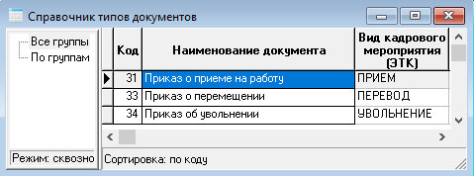

Рис. : виды мероприятий в справочнике типов документов.

Приказы о переводе могут использоваться как для других видов мероприятий (переименование организации, установление квалификации), так и мероприятий, не требующих отражения в ЭТК (временные переводы, внутреннее совмещение). Если «лишних» приказов такого типа много, то вид мероприятия в справочнике типов документов можно не указывать, а указывать его непосредственно в документе.

1. В справочнике статей ТК РФ (доступен из приказа на увольнение) заполнить колонки «Номер статьи», «Пункт статьи», «Описание статьи в приказе». В колонке «Номер статьи» указывается номер (и, возможно, часть) статьи ТК, соответствующей данному основанию увольнения. В колонке «Пункт статьи» указывается пункт статьи с необходимой подробностью: «1, подпункт 2, абзац 3», «3, подпункт б». Значение из «Описания статьи…» используется в качестве текста причины увольнения в Перечне, причина должна соответствовать описанию основания увольнения в соответствующем пункте ТК.
2. В справочнике категорий персонала заполнить колонку «Учет». Для целей ведения ЭТК учитываются только категории со значениями в этой колонке 1, 3 или 5.

# Ведение приказов

Данные в Перечень попадают из кадровых документов. Для этого в тип документа должен быть настроен на соответствующий вид кадрового мероприятия (см. раздел 3) или вид мероприятия должен быть указан непосредственно в документе. Если документ не требуется отражать в ЭТК (а для типа настроен вид мероприятия), то в качестве кода мероприятия надо указать «-1» - «Не включать в ЭТК». Обратите внимание, что для многострочного приказа действуют настройки из каждой строки приказа.

1. В приказах о приеме, отражаемых в ЭТК, должны быть заполнены категория персонала, должность и подразделение. В качестве даты мероприятия используется дата зачисления на работу. Вид мероприятия может быть указан на закладке «Доп. характеристики».

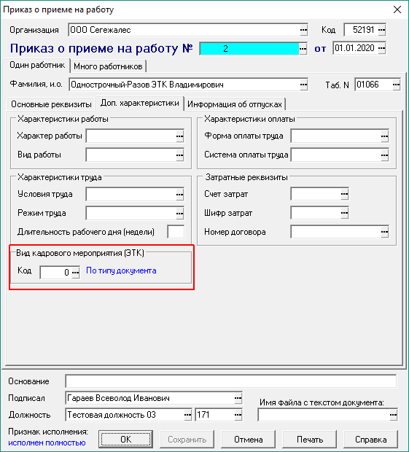

1. В приказе о переводе должны быть указаны такие же реквизиты, как и в приказе о приеме. Дополнительно, на закладке «Основание» можно заполнить поле «Мотив перевода» (COMM2), текст из которого будет использован для реквизита «Сведения» в ЭТК.

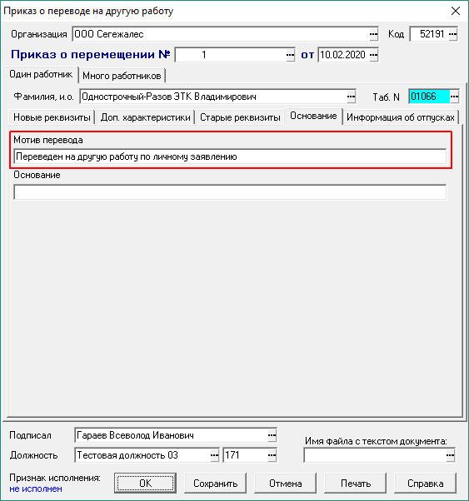

1. В приказе на увольнение следует обратить внимание на заполнение раздела «Причина увольнения» на закладке «Доп. характеристики». Если в поле «Статья ТК РФ» указан код из справочника статей ТК, то типом основания увольнения считается ТК РФ: в ЭТК будут использованы данные из колонок «Номер статьи», «Пункт статьи» и «Описание статьи в приказе» в качестве формулировки причины увольнения.

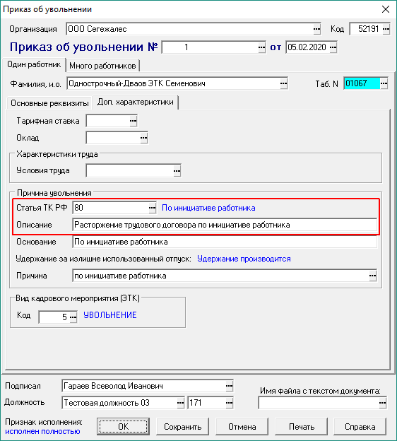

# Ведение перечня сведений о трудовой деятельности

Перечень сведений о трудовой деятельности доступен в пункте меню «Персонал» - «Сведения о трудовой деятельности (ЭТК)» - «Перечень сведений о трудовой деятельности». Строка Перечня содержат табельный номер работника и сведения о кадровых мероприятиях. Каждая строка Перечня имеет уникальный идентификатор (UUID), который создается автоматически при добавлении новой строки и далее используется в электронной отчетности по ЭТК.

Заполнять Перечень можно вручную или автоматически. Автоматическое заполнение производится по кнопке «Заполнить».

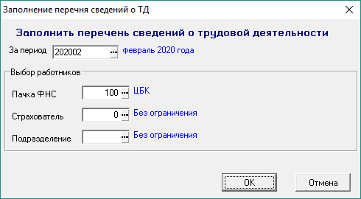

Перечень может заполняться за определенный месяц – учитываются кадровые мероприятия в рамках указанного месяца, либо по состоянию на 01.01.2020 – в этом случае поле «За период» очищается и учитываются последние кадровые мероприятия работников на начало 2020 года.

Ограничить сбор данных можно по пачке ФНС (учитываются только работники указанной пачки), по Страхователю (учитываются работники, в анкетах которых указан заданный код юр. лица (см. перечень анкет в модуле ЭИС)) и по ветке подразделений.

После заполнения Перечня требуется проверить полученные данные. При необходимости, в неутвержденные строки Перечня можно внести изменения. Для перевода строки в статус «утверждена» и обратно заполняется колонка «П». Для массового изменения статуса можно использовать сочетание «Alt+F3», при нахождении курсора в колонке «П».

По кнопке «Просмотр документа» можно открыть экранную форму документа-основания строки Перечня.

# Формирование и выгрузка формы СЗВ-ТД

Реестр документов СЗВ-ТД доступен в пункте меню «Персонал» - «Сведения о трудовой деятельности (ЭТК)» - «Отчеты в ПФР (форма СЗВ-ТД)». Формирование и выгрузка документа СЗВ-ТД производится аналогично другим отчетным формам Компаса:

1. добавляется запись в реестр документов;
2. на экранной форме документа указываются необходимые реквизиты для заполнения и выгрузки;
3. по кнопке «Заполнить» производится заполнение документа данными из Перечня за отчетный месяц. Для работников, впервые упомянутых в СЗВ-ТД (отсутствующих в более ранних документах), дополнительно учитываются последние кадровые мероприятия из Перечня на начало 2020 года;
4. сформированный документ выгружается в xml-формате по кнопке «Выгрузка в xml»;
5. печать комплекта форм СЗВ-ТД производится по кнопке «Печать».

Если в 2020 году будут работники, не упомянутые ни в одном из документов СЗВ-ТД, то для них до 15.02.2021 потребуется сдать отдельный документ СЗВ-ТД без указания отчетного периода с данными по состоянию на начало 2020 года.